第十五届江苏省初中数学竞赛试题初一年级第一试和第二试
一、选择题(每小题7分，共56分．以下每题的4个结论中，仅有一个是正确的，请将正确答案的英文字母填在题后的圆括号内)
1．在-|－3|³，-(-3)³，(-3)³，-3³中，最大的是( )．
(A)-|-3|³ (B)-(-3)³ (C)(-3)³ (D)-3³
2. “a的2倍与b的一半之和的平方，减去a、b两数平方和的4倍”用代数式表示应为( )
(A)2a+($\frac{1}{2}$b²)-4(a+b)² (B)(2a+$\frac{1}{2}$b)²-a+4b²
(c)(2a+$\frac{1}{2}$b)²-4(a²+b²) (D)(2a+$\frac{1}{2}$b)²-4(a²＋b²)²
3．若a是负数，则a+|-a|( )，
(A)是负数 (B)是正数 (C)是零 (D)可能是正数，也可能是负数
4．如果n是正整数，那么表示“任意负奇数”的代数式是( )．
(A)2n+l (B)2n-l (C)-2n+l (D)-2n-l
5．已知数轴上的三点A、B、C分别表示有理数a、1、-l，那么|a+1|表示( )．
(A)A、B两点的距离 (B)A、C两点的距离
(C)A、B两点到原点的距离之和
(D)A、C两点到原点的距离之和
6．如图，数轴上标出若干个点，每相邻两点相距1个单位，点A、B、C、D对应的数分别是整数a、b、c、d，且d-2a＝10，那么数轴的原点应是( )．
(A)A点 (B)B点 (C)C点 (D)D点
7.已知a+b＝0，a≠b，则化简$\frac{b}{a}$(a+1)＋$\frac{a}{b}$ (b+1)得( )．
(A)2a (B)2b (C)+2 (D)-2
8．已知m<0，-l<n<0，则m，mn，mn²由小到大排列的顺序是 ( )．
(A)m，mn，mn² (B)mn，mn²，m (C)mn²，mn，m (D)m，mn²，mn
二、填空题(每小题?分，共84分)
9．计算：$\frac{1}{3}$a－($\frac{1}{2}$a－4b－6c)+3(－2c+2b)=
10．计算：0．7×1$\frac{4}{9}$+2$\frac{3}{4}$×(－15)+0．7×$\frac{5}{9}$+$\frac{1}{4}$×(-15)=
ll.某班有男生a(a>20)人，女生20人，a-20表示的实际意义是
12．在数-5，-3，-1，2，4，6中任取三个相乘，所得的积中最大的是
13．下表中每种水果的重量是不变的，表的左边或下面的数是所在行或所在列水果的总重量，则表中问号“?”表示的数是
梨 | 梨 | 苹果 | 苹果 | 30
梨 | 型 | 梨 | 梨 | 28
荔枝 | 香蕉 | 苹果 | 梨 | 20
香蕉 | 香蕉 | 荔枝 | 苹果 | ?
19 | 20 | 25 | 30
14．某学生将某数乘以-1．25时漏了一个负号，所得结果比正确结果小0．25，则正确结果应是 .
15．在数轴上，点A、B分别表示-$\frac{1}{3}$和$\frac{1}{5}$，则线段AB的中点所表示的数是 .
16．已知2a^{x}b^{n-1}与-3a²b^{2m}(m是正整数)是同类项，那么(2m-n)^{x}=
17．王恒同学出生于20世纪，他把他出生的月份乘以2后加上5，把所得的结果乘以50后加上出生年份，再减去250，最后得到2 088，则王恒出生在 年 月．
18．银行整存整取一年期的定期存款年利率是2．25％，某人1999年12月3日存入1 000元，2000年12月3日支取时本息和是 元，国家利息税税率是20％，交纳利息税后还有 元．
19．有一列数a₁，a₂，a₃，a₄，…，a_{n}，其中
a₁＝6×2+l；
a₂＝6×3+2；
a₃＝6×4+3；
a₄＝6×5＋4；
则第n个数a_{n}＝ ；当a_{n}＝2001时，n＝ .
20．已知三角形的三个内角的和是180°，如果一个三角形的三个内角的度数都是小于120的质数，则这个三角形三个内角的度数分别是

第十五届江苏省初中数学竞赛参考答案初一年级第一试
一、1．B 2．C 3．C 4．C 5．B 6．B 7．D 8．D
二、9.一$\frac{a}{6}$+1 06． 10．一43．6．
11．男生比女生多的人数．1 2．90． 1 3．1 6． 1 4．0．1 2 5． 1 5．-$\frac{1}{\text{15}}$
1 6．1． 1 7．1988；1．
18．1022．5；101 8．
1 9．7n+6；2 8 5．
2 O．2，8 9，8 9或2，7 1，1 07(每填错一组另扣2分)．

第十五届江苏省初中数学竞赛试卷初一年级 第二试
一、选择题
1．已知x=2是关于x的方程3x-2m=4的根，则m的值是（ ）
（A）5 （B）-5 （C）1 （D）-1
2．已知a+2=b-2=$\frac{c}{2}$=2001，且a+b+c=2001k，那么k的值为（ ）。
（A）$\frac{1}{4}$ （B）4 （C）$−\frac{1}{4}$ （D）-4
3．某服装厂生产某种定型冬装，9月份销售每件冬装的利润是出厂价的25%（每件冬装的利润=出厂价-成本），10月份将每件冬装的出厂价调低10%（每件冬装的成本不变），销售件数比9月份增长80%，那么该厂10月份销售这种冬装的利润比9月份的利润总额增长（ ）。
（A）2% （B）8% （C）40.5% (D)62%
4．已知0<x<1，则x${}^{2},x,\frac{1}{x}$的大小关系是（ ）。
（A）$\frac{1}{x}<x<x^{2}$ （B）$\frac{1}{x}<x^{2}<x$
（C）x${}^{2}<x<\frac{1}{x}$ （D）x$x^{2}<\frac{1}{x}$
5．已知a0，下面给出4个结论：
（1）$a^{2}+1>0;$ （2）1-a${}^{2}<0;$ （3）1+$\frac{1}{a^{2}}>1;$ （4）1-$\frac{1}{a^{2}}<1\text{.}$
其中，一定正确的有（ ）。
（A）1个 （B）2个 （C）3个 （D）4个
6．能整除任意三个连续整数之和的最大整数是（ ）。
（A）1 （B）2 （C）3 （D）6
7．a、b是有理数，如果$\left|a−b\right|=a+b,$那么对于结论：（1）a一定不是负数；（2）b可能是负数，其中（ ）。
（A）只有（1）正确 （B）只有（2）正确
（C）（1），（2）都正确 （D）（1），（2）都不正确
8．在甲组图形的四个图中，每个图是由四种图形A，B，C，D（不同的线段或圆）中的某两个图形组成的，例如由A，B组成的图形记为A*B，在乙组图形的（a），（b），（c），（d）四个图形中，表示“A*D”和“A*C”的是（ ）。
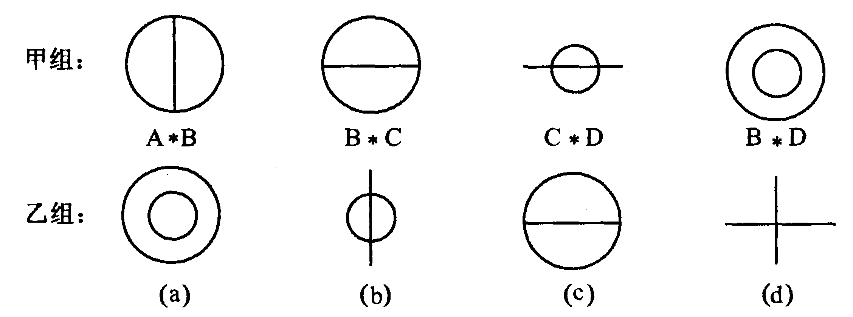
（A）（a），（b） （B）（b），（c）
（C）（c），（d） （D）（b），（d）
二、填空题
9．若（m+n）人完成一项工程需要m天，则n个人完成这项工程需要_______天。（假定每个人的工作效率相同）
10．如果代数式ax⁵+bx³+cx-5当x=-2时的值是7，那么当x=2时该式的值是_________.
11．如果把分数$\frac{9}{7}$的分子，分母分别加上正整数a,b,结果等于$\frac{9}{\text{13}},$那么a+b的最小值是_____.
12．已知数轴上表示负有理数m的点是点M，那么在数轴上与点M相距$\left|m\right|$个单位的点中，与原点距离较远的点所对应的数是___________.
13．a,b,c分别是一个三位数的百位、十位和个位数字，并且a$b≤c,$则$\left|a−b\right|+\left|b−c\right|+\left|c−a\right|$可能取得的最大值是_______.
14．三个不同的质数a,b,c满足ab^{b}c+a=2000，则a+b+c=_________.
15．汽车以每小时72千米的速度笔直地开向寂静的山谷，驾驶员揿一声喇叭，4秒后听到回声，已知声音的速度是每秒340米，听到回响时汽车离山谷的距离是_____米
16．今天是星期日，从今天算起第$\underset{\text{2000}个1}{\underbrace{\text{111}⋯1}}$天是星期________.
三、解答题
17．依法纳税是每个公民的义务，中华人民共和国个人所得税法规定，有收入的公民依照下表中规定的税率交纳个人所得税：
级别 | 全月应纳税所得额 | 税率（%）
1 | 不超过500元部分 | 5
2 | 超过500元到2000元部分 | 10
3 | 超过2000元到5000元部分 | 15
… | … | …
1999年规定，上表中“全月应纳税所的额”是从收入中减除800元后的余额，例如某人月收入1020元，减除800元，应纳税所的额是220元，应交个人所得税是11元，张老师每月收入是相同的，且1999年第四季交纳个人所得税99元，问张老师每月收入是多少？
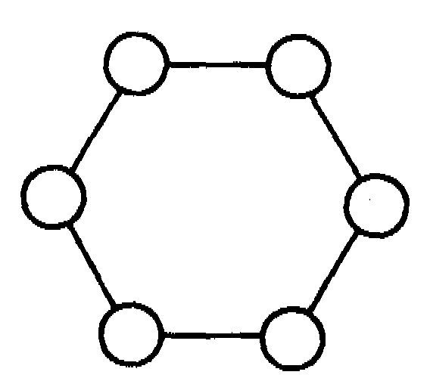
18．如图，在六边形的顶点处分别标上数1，2，3，4，5，6，能否使任意三个相邻顶点处的三个数之和(1)大于9？ （2）小于10？如能，请在图中标出来；若不能，请说明理由

19．如图，正方形ABCD中，E，F分别是BC，CD边上的点，AE，DE，BF，AF把正方形分成8小块，各小块的面积分别为试比较与的大小，并说明理由。
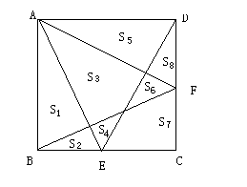
20．（1）图（1）是正方体木块，把它切去一块，可能得到形如图（2），（3），（4）（5）的木块。
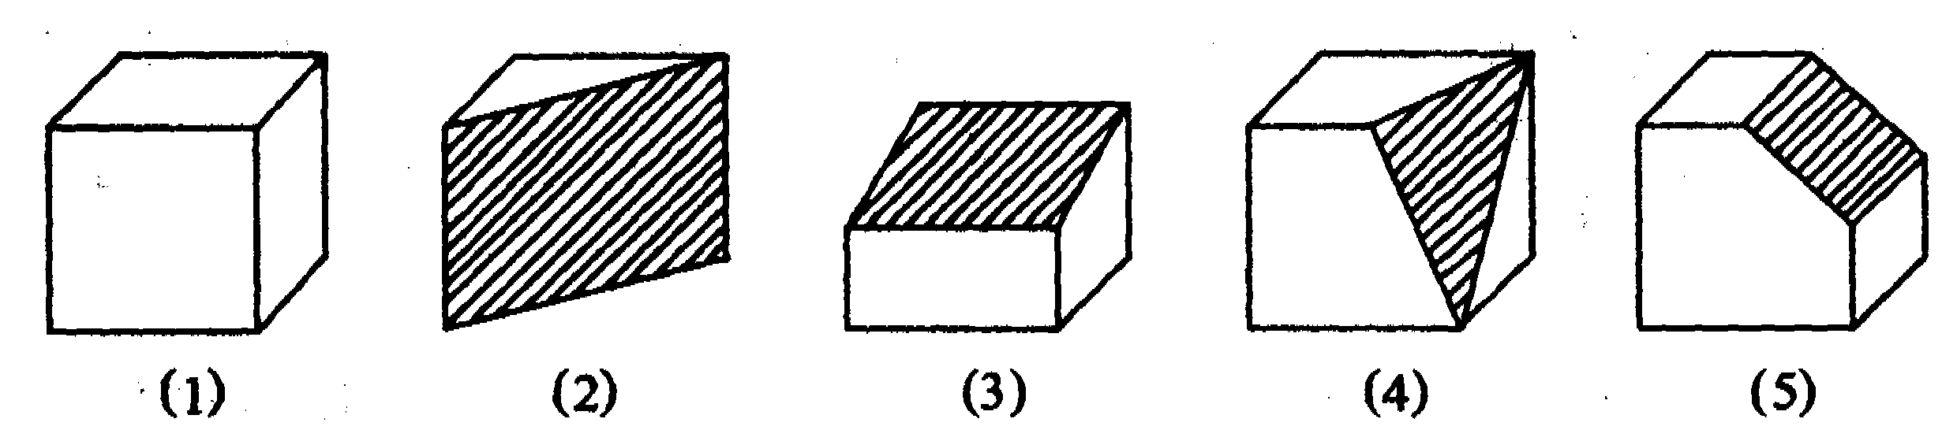
我们知道，图（1）的正方体木块有8个顶点，12条棱，6个面，请你将图（2），（3），（4），（5）中木块的顶点数，棱数，面数填入下表：
图 | 顶点数 | 棱数 | 面数
（1） | 8 | 12 | 6
（2）
（3）
（4）
（5）
（2）观察上表，请你归纳上述各种木块的顶点数，棱数，面数之间的数量关系，这种数量关系是：_______________.
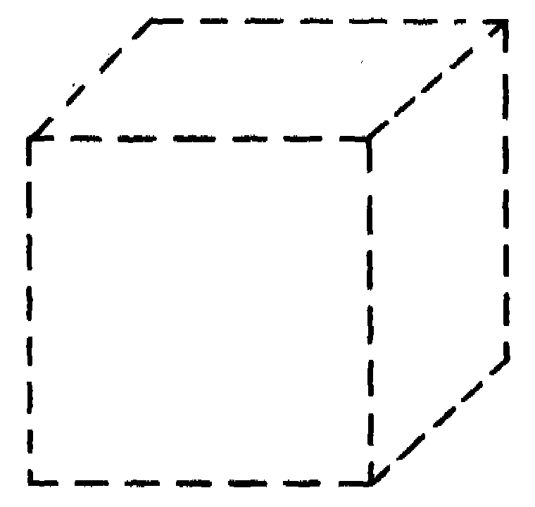
（3）图（6）是用虚线画出的正方体木块，请你想象一种与图（2）~（5）不同的切法，把切去一块后得到的那一块的每条棱都改画成实线，则该木块的顶点数为_____，棱数为____，面数为_______。
这与你（2）题中所归纳的关系是否相符？

第十五届江苏省初中数学竞赛参考答案初一年级第二试
一、1．C． 2．B 3．B． 4．c． 5．c． 6．C． 7．A．
8．D．
二、9． 1 O．-1 7．
1 1．28． 1 2．2m．
1 3．1 6． a≤b≤c，∴|a-b|+|b-c|+|c-a|=2c-2a．要使2c-2a取得最大值，就应使c尽可能大且a尽可能小． a是三位数的百位数字，故a是1～9中的整数，又a≤c，故个位数字c最大可取9，a最小可取1·此时2c一2a得到最大值l 6．
1 4．4 2．a(b^{b}c+1)=24×5 3．(1)当a=5时，此时b、c无解．(2)当a=2时，b=3，c=37．故a+b+c=2+3+37=4 2．
1 5．640．设鸣笛时汽车离山谷x米，听到回响时汽车又开8 0(米)．此间声音共行(2x一8 O)米，于是有2z一80=34O×4，解得x=72O，7 2 O-8 O=6 4 O．
1 6．三． 11 1 ll=1 5 8 7 3×7，2000=333×6+2， 11 1…1被7除的余数与1 1被7除的余数相同．
11=7×1+4 从今天算起的第11 1…1天是星期三．
三、1 7．如果某人月收入不超过1 3 00元，那么每月交纳个人所得税不超过2 5元；如果月收入超过1 3 oo元但不超过2 8 OO元，那么每月交纳个人所得税在2 5～1 7 5元之间；如果月收入超过2 8 OO元，那么每月交纳个人所得税在1 7 5元以上．
张老师每月交个人所得税为9 9÷3=33(元)，他的月收入在1 3 00～2 800元之间．设他的月收人为x元，得(x一1 300)×1 O％+5 OO×
5％=3 3，解得x=1 3 8 O(元)．
1 8．(1)能，如图．
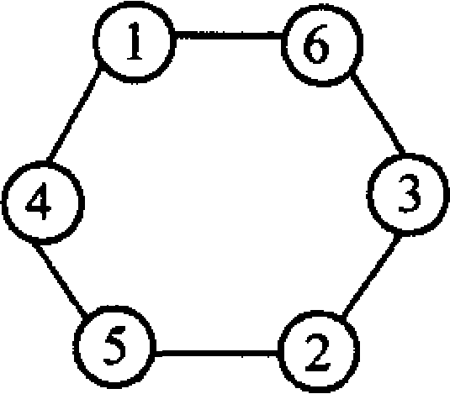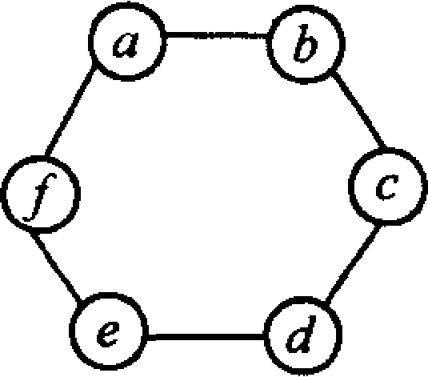
(2)不能．…
如图，设按要求所填的六个数顺次为a、b、c、d、e、 f．它们任意相邻三数和大于1 O，即大于或等于11．所以a+b+f≥11，b+c+d≥11，c+d+e≥11，d+e+f≥11，e+f+a≥11，f+a+b≥11．
则每个不等式左边相加一定大于或等于6 6，即
3(a+b+c+d+e+f)≥6 6．
故(a+b+c+d+e+f)≥22．
而1+2+3+4+5+6=21，所以不能使每三个相邻的数之和都大于1O．
1 9．结论：53=S2+S7+S8． 2 O． (1)
图 | 顶点数 | 棱 数 | 面 数
(2) | 6 | 9 | 5
(3) | 8 | 1 9 | 6
(4) | 8 | 1 3 | 7
(5) | 1 O | 1 5 | 7

(2)顶点数+面数=棱数+2．
(3)按要求画出图，验证(2)的结论．

